质量评价系统操作指南

学生评教

一、登录方式：
登录广西师范大学的企业微信，在工作台中找到“D教务教学一体化平台”，进入首页，在“质量评价系统”模块，点击
“学生评教”，进入“学生评教”主页。如下图所示：
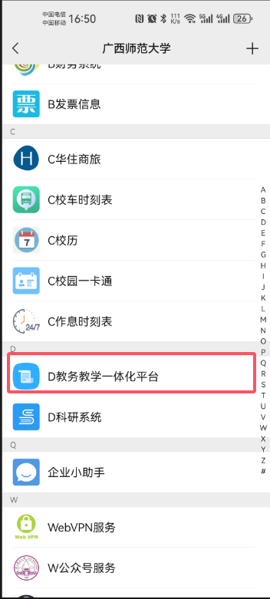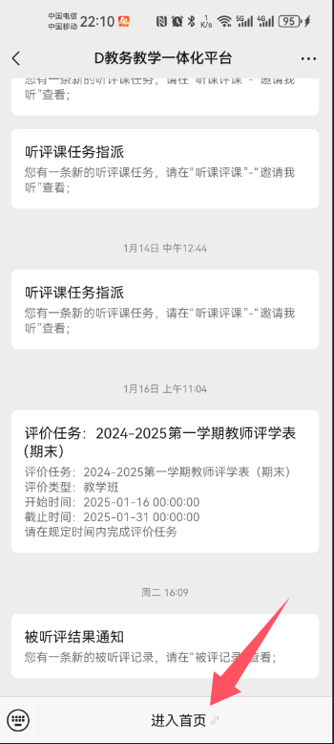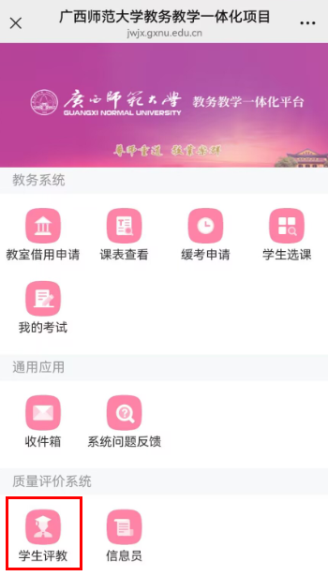

二、操作流程
进入学生评教界面，首页展示的是自己本学期所上过的课，下方是待评价列表，页面红框中包含已评列表、逾期问卷、已评教问卷、主观题回复，点击去填写可以进入评价表页面。
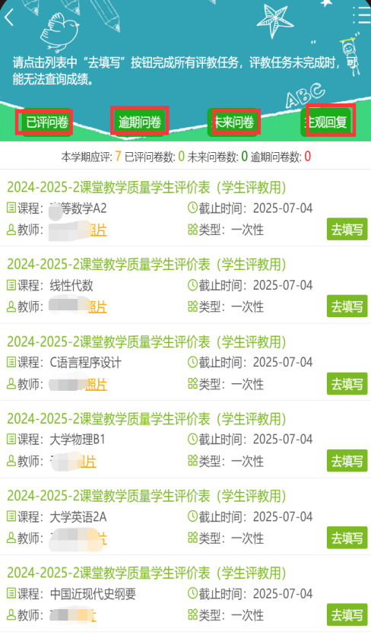
在填写问卷的过程中，可以实时查看教师得分，问卷填写完成后方可点击最下方的提交按钮。
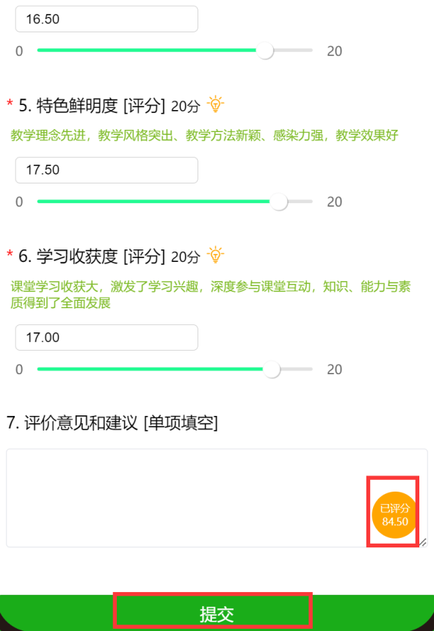

当对所有的老师全部评价完成后，列表会被清空，代表本学期的学生评教任务完成
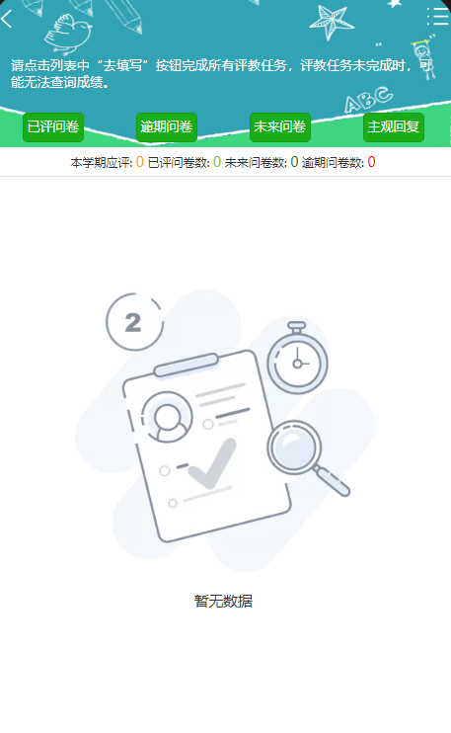

注：（一）质量评价系统使用广西师范大学统一身份认证系统进行登陆，输入统一身份认证的账号密码即可登录。登陆界面如下图所示：
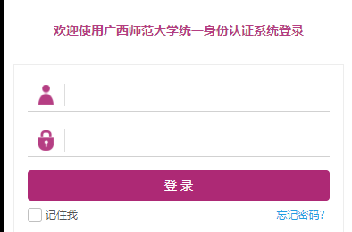
如在登陆质量评价系统时，忘记统一身份认证系统的密码，可以在广西师范大学企业微信中，点击W自助改密，重新设置密码。如下图所示：
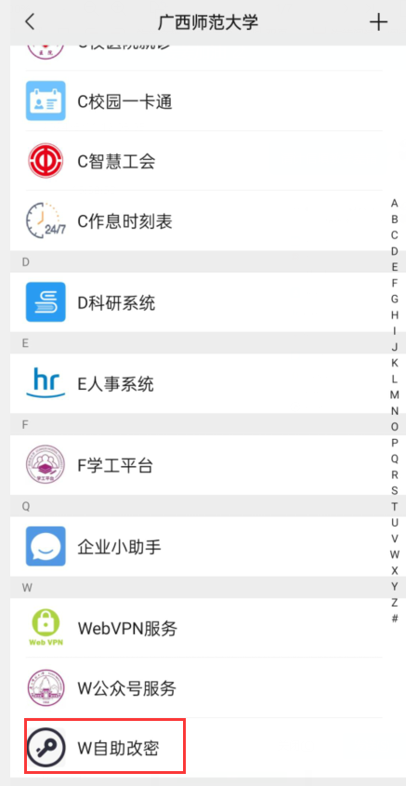
（二）如果手机端无法正常显示，提示“若长时间无响应，请刷新。”出现这种情况时，请点击微信右上角三个点，然后选择刷新，直到正常登录为止，如下图所示：
